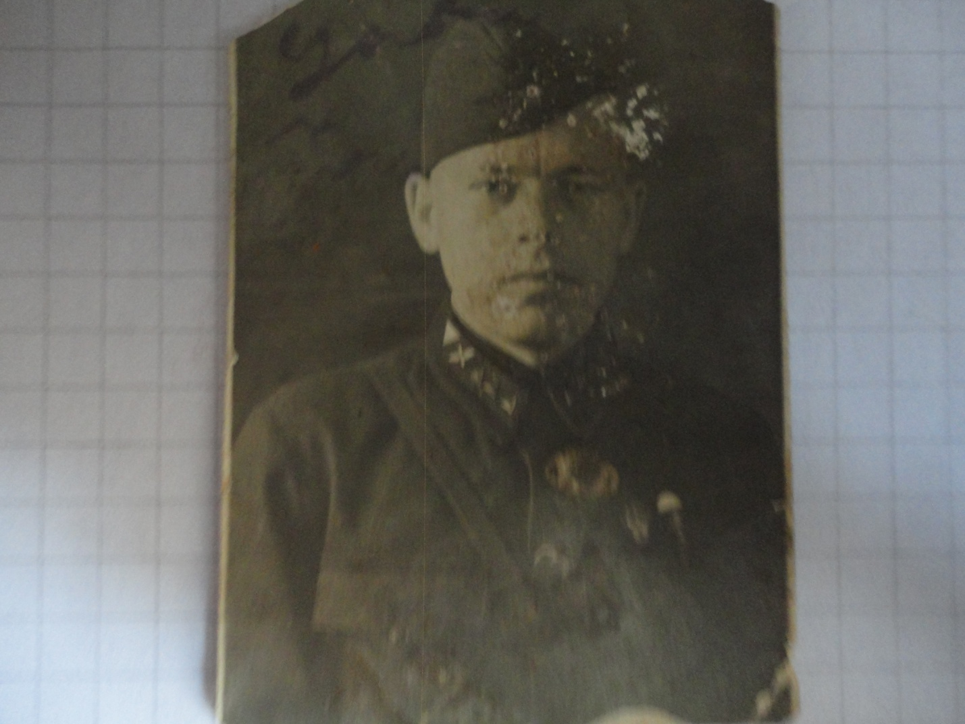
ПОМНИМ И ГОРДИМСЯ!
Победа в Великой Отечественной войне- слава и гордость России.
Победа- величайшее событие, поэтому День Победы мы отмечаем как главный праздник страны. Никогда не будет забыт подвиг тех, кто отстоял в боях нашу Родину!
Среди защитников нашей Родины в Великой Отечественной войне был мой прадедушка-Аристов Егор Иванович. Он прошел всю войну, с самого ее начала 1941 года и погиб в Австрии, в М. Алланд под г. Вена 7 апреля 1945 года.
В 1941 году, провожая на фронт прадедушку, его остались ждать дома его жена Аристова Александра Ивановна и годовалый сын Коля (мой дедушка). По рассказам дедушки с фронта было очень много писем, но к сожалению они не уцелели (сгорели в пожаре). Но в нашем доме сейчас трепетно хранятся две фотографии, присланные с фронта прадедушкой. На одной фотографии он сам , а на другой он со своим фронтовым другом. К большому сожалению мой дедушка мало что знает о своем отце. Известно лишь то, что воевал он в лётно-десантных войсках. Но исходя из сводки СОВИНФОРМБЮРО от 8 апреля 1945 года, можно представить масштаб сражения 7 апреля 1945 года в районе города Вена, в день гибели моего прадедушки.
В сводке говориться, что войсками 3-го Украинского фронта, который освобождал крупные населенные пункты под Веной, в числе которых было местечко Алланд только за 7 апреля было взято в плен 5000 солдат и офицеров противника, уничтожено 6000 немецких солдат и офицеров, захвачены 8 самолетов, 32 самоходных орудия, 107 полевых орудий, 190 пулеметов, свыше 300 машин, 14 паравозов. Наша авиация активно поддерживала наземные войска.
Такими ожесточенными были бои под Веной и горела под ногами земля, раскаленная от взрывов.
Население Австрии радушно встречало бойцов-освободителей Красной Армии , а после войны был установлен памятник воинам Красной Армии, освобождавшим г. Вену от немецко-фашистских захватчиков.
Я горжусь своим прадедом, точно также как гордится им мой дед, бабушка и моя мама. Он прожил очень короткую, но достойную жизнь.
Очень хочу, чтобы никогда больше не было войны и чтобы в нашей семье больше не было похоронок с фронта.
